紐約慈濟人文學校 幼小信班 中文字“十”(ten) 學習單
名字: . No: .

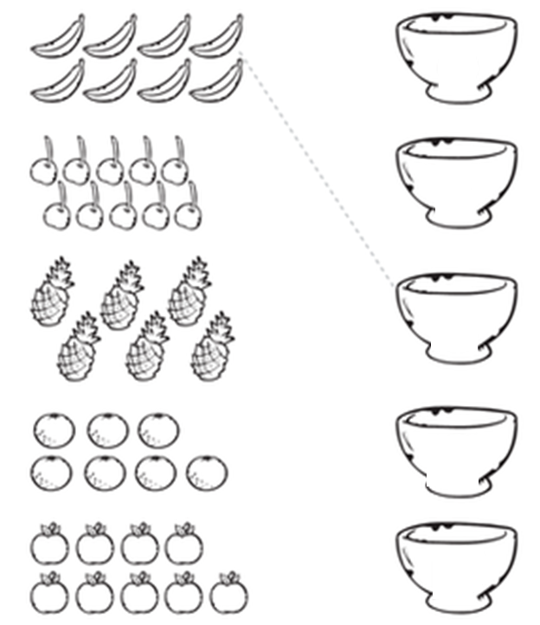
連連看match the numbers
十

九

八

七

六

